


دانشکده منابع طبيعي و علوم زمين
گروه –

پايان‌نامه کارشناسي‌ ارشد رشته .... گرايش ....

عنوان پایاننامه (B Zar 14 بولد)
.........................

دانشجو:
.........................

استاد/استادان راهنما
..........................

استاد/استادان مشاور
..........................

فروردین‌ماه 1404



دانشکده منابع طبيعي و علوم زمين
گروه ...

پاياننامه خانم/ آقای .................... جهت اخذ درجه کارشناسي‌ارشد رشته‌ي ......... با عنوان "عنوان12 B Zar " در تاريخ ……با حضور هيأت داوران زير، بررسي و با نمره............. مورد تصويب نهايي قرار گرفت.

- استاد/ استادان راهنماي پايان‌نامه:
دکتر.................................با مرتبه علمی (استادیار/دانشیار/استاد) امضا
دکتر.................................با مرتبه علمی (استادیار/دانشیار/استاد) امضا
- استاد/استادان مشاور پايان‌نامه:
دکتر.................................با مرتبه علمی (استادیار/دانشیار/استاد) امضا
- استادان داور پايان‌نامه:
دکتر.................................با مرتبه علمی (استادیار/دانشیار/استاد) امضا
دکتر.................................با مرتبه علمی (استادیار/دانشیار/استاد) امضا

دكتر …………..
معاون پژوهشي و تحصيلات تکميلي دانشکده منابع طبیعی و علوم زمین

تعهدنامه

اينجانب ...................... دانشجوي رشته‌ي ................... گرايش ...................... با شماره دانشجويي.................. دانشكدهي منابع طبیعی و علوم زمین دانشگاه شهركرد، اظهار مینمایم كه اين پايان‌نامه حاصل پژوهش خویش است و در بخشهایی از آن كه از منابع ديگران استفاده نمودهام، نشاني دقيق و مشخصات كامل را ذکر کردهام. همچنين تعهد مي‌نمايم كه بدون مجوز استاد راهنماي پايان‌نامه دستاوردهاي آن را منتشر ننموده و يا در اختيار غير قرار ندهم. در ضمن کلية حقوق مادي و معنوي حاصله از نتايج مطالعات، ابتکارات و نوآوري‌هاي ناشي از تحقيق موضوع اين پايان‌نامه متعلق به دانشگاه شهرکرد میباشد.

نام و نام خانوادگي: ...................
تاريخ و امضا: ............................

تشکر و قدردانی(اختیاری)
دراین صفحه می‌توانید از کسانی که شما را در انجام پایان‌نامه‌تان یاری نمودهاند تشکر و قدردانی کنید. تنظیمات این صفحه با نظر دانشجو میباشد.

تقدیم اثر(اختیاری)
در این صفحه میتوانید پایان‌نامه خود را به کسانی که دوستشان دارید تقدیم کنید. تنظیمات این صفحه با نظر دانشجو میباشد.

چکیده
B Zar 13 - Bold
چکیده بایستی شامل توصیفی کوتاه از اهمیت و ضرورت تحقیق، هدف تحقیق، روش تحقیق، نتایج و بحث و نتیجه‌گیری باشد و حداکثر تا یک صفحه بدون جدول، شکل و منابع باشد.
فونت و اندازه متن B Zar 13 است. فاصله بین خطوط در تمام متن 15/1 باشد. معادل انگليسي لغات يا اصطلاحات فارسي به صورت انگلیسی در داخل پرانتز با فونت Time New Roman 11 آورده شود.

کلمات کلیدی: پنج تا هشت کلمه کلیدی که با کاما از هم جدا شده آورده شود.

فهرست مطالب
عنوان صفحه

فصل اول: مقدمه و مبانی نظری .............5
1-1- 5
1-2- 7
فصل دوم: بررسي منابع 9
2-1 - 9
2-2- 10
فصل سوم: معرفی منطقه مورد مطالعه و روش اجرای تحقیق 23
3-1- 23
3-2- 23
فصل چهارم: نتایج 29
4-1- 29
4-2- 30
فصل پنجم: بحث و نتیجه‌گیری و پیشنهادات 39
5-1-
5-2-
فهرست منابع
پیوست

فهرست جدول‌ها
عنوان صفحه
جدول 2-1- 8
جدول 2-2- 10
جدول 3-1- 12
جدول 3-2- ۲۵
جدول 4-1- ۲۹
جدول 4-2- ۳۰

فهرست شکل‌ها
عنوان صفحه
شکل 2-1- 10
شکل 2-2- 10
شکل 3-1- ۲۵
شکل 3-2- ۲۵
شکل 4-1- ۲۹
شکل 4-2- ۳۰

در اين فصل کلیات تحقیق،
طرح صورت مسئله تحقیق، هدف از انتخاب موضوع بیان شود و محدوده تحقیق و پژوهش ارائه گردد.
B Zar 16 - Bold

فصل اول:
مقدمه و مبانی نظری

سرتیرهای فصل شامل: مقدمه/ بیان مسأله و ضرورت تحقیق/ اهداف تحقیق/ فرضيات تحقیق/ مبانی نظری
1-1- مقدمه
B Zar 14- Bold
فونت و اندازه متن در کلیه بخشهای طرح پیشنهادی B Zar 13 است. فاصله بین خطوط در تمام متن 15/1 باشد. معادل انگليسي لغات يا اصطلاحات فارسي كه براي اولين بار به كار مي‌رود به صورت انگلیسی در داخل پرانتز با فونت Time New Roman 11 آورده شود. در کل متن طرح تحقیق رعایت فاصله‌ها و نیمفاصله‌ها انجام شود.

شماره‌گذاری عناوین فرعی و عناوین فرعی‌تر مربوط به هر بخش (تا 3 عنوان فرعی)، بر اساس الگوی زیر انجام شود:
مثال:
5- فونت و اندازه عناوین فارسی B Zar 15 -Bold و فونت و اندازه عناوین انگلیسی Bold Time New Roman 13 آورده شود.
5-1- فونت و اندازه عنوان فرعی فارسی B Zar 14 - Boldو فونت و اندازه زیرمجموعه انگلیسی Bold Time New Roman 12 آورده شود
5-1-1- فونت و اندازه عنوان فرعی‌تر فارسی B Zar 13 - Boldو فونت و اندازه زیرمجموعه انگلیسی Bold Time New Roman 11 آورده شود.

نحوه نوشتن منابع فارسی و انگلیسی در متن بهصورت زیر است:
- در صورتي كه نويسنده يك نفر باشد، نام خانوادگی نویسنده و سال انتشار در پرانتز آورده میشود.
مثال: (زارع، 1399) یا (Nelson, 2020).
زارع (1391) بيان نمود که...........
Nelson (2020) گزارش كرد كه ...........................
- در صورتي كه نويسندگان دو نفر باشند، نام خانوادگی نویسندگان و سال انتشار در پرانتز آورده میشود.
مثال: (بهمنی و سفیدروح، 1399) یا (Sharma and Kumar, 2013).
بهمنی و سفیدروح (1391) بيان نمودند که ..........
Sharmaو Kumar(2013) گزارش کردند که...............

- در صورتي كه نويسندگان بیش از دو نفر باشند، تنها نام خانوادگی نویسنده اول و پس از آن واژه "همکاران" آورده می‌شود. مثال: (بهمنی و همکاران، 1399) یا (Wei et al., 2008).
بهمنی و همکاران (1391) بيان نمودند که ........................
Wei و همكاران (2008) گزارش نمودند كه ................................................
- در صورت ارجاع منبع در انتهاي متن، بايد پرانتزي باز شود و نام خانوادگي نويسنده (یا نویسندگان) و سال چاپ منبع بعد از علامت ویرگول (،)، ذكر گردد، اين منابع بايد بر اساس فارسی به انگلیسی و سال انتشار از سال جدید به قدیم و در آخر هر منبع بر اساس نقطه ويرگول (؛) مرتب گردند.

مثال:
در صورتي كه نويسنده يك نفر باشد:
تنفس یکی از مهم‌ترین فرایندهای بیولوژیکی خاک است که توسط ریز جانداران خاک صورت می‌گیرد (زارع، 1391).
سطحی‌ترین بخش جامد پوسته‌ی زمین را خاک تشکیل می‌دهد که مانند یک پوشش کم ضخامت و سست، سنگ‌هایی را که هنوز تخریب نشده‌اند، در برمی‌گیرد (Nelson, 1982).

در صورتي كه نويسندگان دو نفر باشند:
تنفس یکی از مهم‌ترین فرایندهای بیولوژیکی خاک است که توسط ریز جانداران خاک صورت می‌گیرد (بهمنی و سفیدروح، 1391).
سطحی‌ترین بخش جامد پوسته‌ی زمین را خاک تشکیل می‌دهد که مانند یک پوشش کم ضخامت و سست، سنگ‌هایی را که هنوز تخریب نشده‌اند، در برمی‌گیرد (Sharma and Jana, 2009).

در صورتي كه نويسندگان بيش از دو نفر باشند:
تنفس یکی از مهم‌ترین فرایندهای بیولوژیکی خاک است که توسط ریز جانداران خاک صورت می‌گیرد (بهمنی و همکاران، 1391).
سطحی‌ترین بخش جامد پوسته‌ی زمین را خاک تشکیل می‌دهد که مانند یک پوشش کم ضخامت و سست، سنگ‌هایی را که هنوز تخریب نشده‌اند، در برمی‌گیرد (Sharma et al., 2010).

در صورتي كه تعداد منابع بیشتر از یک منبع باشد بين منابع در آخر جمله از نقطه ويرگول (؛) استفاده شود، ترتیب منابع از فارسی به انگلیسی، از سال جدید به قدیم باشد:

مثال: تنفس یکی از مهم‌ترین فرایندهای بیولوژیکی خاک است که توسط ریز جانداران خاک صورت می‌گیرد (صالحی و همکاران، 1400؛ اسفندیارپور و همکاران، 1399؛ Badano et al., 2021; Enright et al., 2008; Davies et al., 2007)

1-2- بیان مسأله و ضرورت تحقیق

1-3- اهداف پژوهش

1-4- فرضیه‌های پژوهش

1-5- مبانی نظری

B Zar 16 - Bold
در اين فصل تحقیقات داخلی/ تحقیقات خارجی/ جایگاه تحقیق در ارتباط با تحقیقات معرفی شود.

فصل دوم:
پیشینه تحقیق

2-1- پيشينه تحقيق
نحوه ارجاع منابع شبيه بخش مقدمه باشد. تحقیقات داخلی و خارجی بايد بر اساس سال انتشار از سال قدیم به جدید مرتب گردند.

به طور مثال:
لاهیجان زاده و همکاران (1399) در تحقیقی به بررسی وضعیت ذرات میکرو پلاستیک در رسوبات خور موسی در خلیج‌فارس پرداختند و نتایج نشان داد که این ذرات در رسوبات حضور دارند و اغلب آن‌ها رشته‌ای و با اندازه‌هایی کمتر از 100 میکرومتر هستند و ظرفیت جذبشان برای آلاینده‌ها زیاد می‌باشد.همچنین Wang و همکاران (2022) در تحقیقی براساس دانش فعلی به بررسی ویژگی‌های میکرو پلاستیک‌ها در محیط‌های مختلف خاک و تأثیرات آن‌ها بر خواص فیزیکی، شیمیایی و میکروبیولوژیکی خاک پرداختند. قربانی نژاد فرد شیرازی و همکاران (1401) در تحقیقی به بررسی تعیین فراوانی و ریسک اکولوژیک میکرو پلاستیک و مزوپلاستیک‌های موجود در خاک منطقه مسکونی مجاور لندفیل تهران در سال 1400 و ارزیابی ریسک اکولوژیک ناشی از آن پرداختند. نتایج نشان داده بود که تفاوت معنی‌داری بین فراوانی ذرات پلاستیکی بین خاک سطحی و عمقی وجود دارد.

2-2- جایگاه تحقیق در ارتباط با تحقیقات معرفی شده

در اين فصل باید ابزار و راه حل‌های رسیدن به نتیجه در رابطه با تحقیق معرفی گردد.
B Zar 16 - Bold

فصل سوم:
معرفی منطقه مورد مطالعه و روش اجرای تحقیق

3-1- معرفی منطقه مورد مطالعه
اين پژوهش در آزمایشگاه تحقيقاتي دانشکده منابع طبیعی و علوم زمین، دانشگاه شهرکرد انجام شد در صورت وجود شکل و نقشه، شکل‌ها باید با کیفیت بالا باشد. شماره و عنوان هر شکل در پایین آن درج گردد. فونت و اندازه عنوان فارسی B Zar 10 - Boldو فونت و اندازه عنوان انگلیسی Bold Time New Roman 10 آورده شود
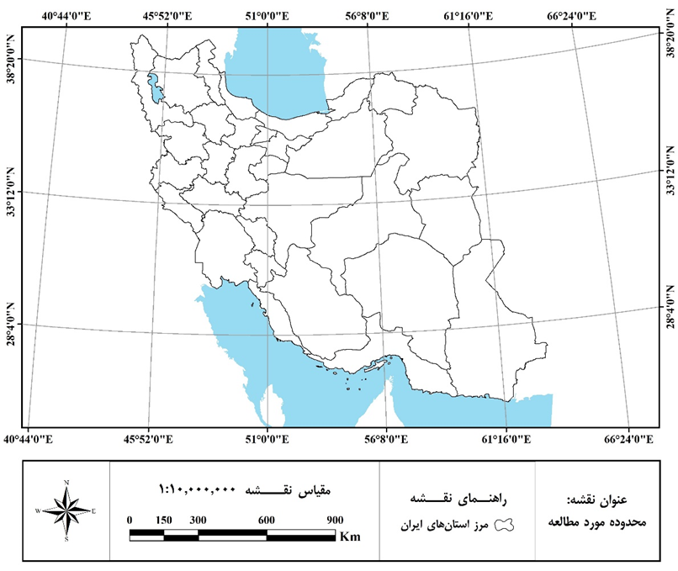
شکل 3-1- موقعیت منطقه موردمطالعه
3-2- مواد و روش‌ها

B Zar 16 - Bold
در اين فصل باید طبق روش مطالعه خود که برای گردآوری اطلاعات به کار گرفته شده‌است، نتایج گزارش داده شود. بخش نتایج نشان دهنده یافته‌های مطالعه است که بدون هیچ گونه تفسیری با توالی منطقی ارائه می‌شوند.

فصل چهارم:
نتايج

4-1- نتایج
در صورت وجود شکل و نقشه و جدول ،شکل‌های اضافه شده شامل منحنی، نمودار، عکس و نقشه، همه به طور یکسان به عنوان شکل شماره‌گذاری شوند. شکل‌ها باید با کیفیت بالا باشد. شماره و عنوان هر شکل در پایین آن درج گردد و در متن رفرنس دهید. فونت و اندازه عنوان فارسی B Zar 10 - Boldو فونت و اندازه عنوان انگلیسی Bold Time New Roman 10 آورده شود. نقشه ها و عکس‌‌ها باید واضح، مطالب آنها خوانا و دارای مقیاس باشند. ذکر مأخذ عکس‌‌ها یا شکل‌های اقتباس شده از منابع دیگر، الزامی است.
فونت و اندازه متن و اعداد فارسی در شکل B Zar 10 آورده شود. فونت و اندازه متن و اعداد انگلیسی در شکل با فونت Time New Roman 10 آورده شود.
برای نشان دادن چندین تصویر و یا نمودار در یک عنوان شکل باید هر قسمت جداگانه با حروف فارسی مشخص گردد.

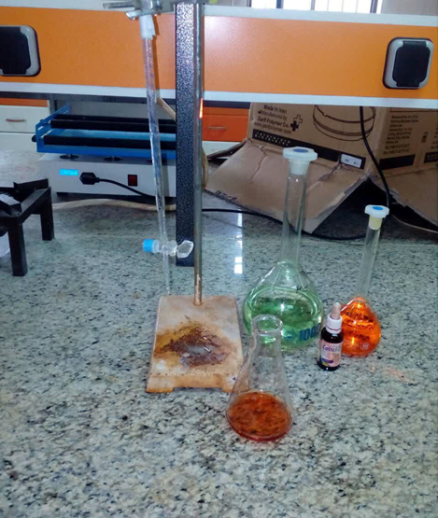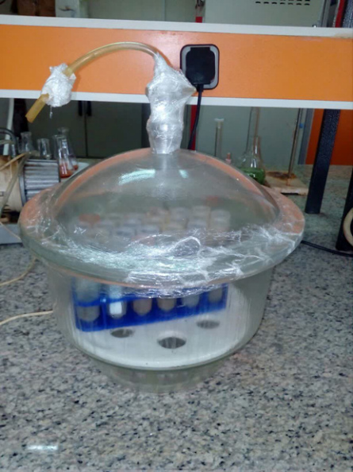
(الف) (ب)
شکل 4-1- اندازه گیری کربن آلی خاک (الف)، اندازه گیری کربن تدخین شده (ب)

جداول بایستی بدون خطوط عمودی و به صورت نمونه ذیل تهیه گردند. جدول‌ها را شماره گذاری کرده و شماره را در اول عنوان قید و در متن رفرنس دهید.
فونت و اندازه متن و اعداد فارسی در جدول B Zar 10 - Bold آورده شود. فونت و اندازه متن و اعداد انگلیسی در جدول با فونت Time New Roman 10 آورده شود.

جدول 4-1- میانگین PH خاک در هر تیمار مورد آزمایش، PET (پلی‌اتیلن ترفتالات) و PS(پلی‌استر)
 | PH خاک
سطوح مختلف میکرو پلاستیک | PET | PS
0% | 16/0 ±79/7a* | 19/0±72/7A
1% | A10/0 ±65/7 | 08/0±77/7a
3% | a02/0 ±70/7 | 04/0±81/7a
5% | a10/0±69/7 | 08/0±78/7a
10% | a06/0 ±66/7 | 13/0±73/7a

*در هر ستون حروف کوچک مشابه نشان دهنده عدم وجود تفاوت معنی‌دار در سطح 5 درصد (p ≥ 0.05) بر اساس آزمون دانکن می‌باشد.

در اين فصل باید فرضیات، سوالات و ادبیات موضوع را بیان کرده و با توجه به نتایج بدست آمده در فصل قبلی تفسیر آنها انجام شود. البته لازمه تفسیر نتایج استفاده از منابع معتبر است
.
B Zar 16 - Bold

فصل پنجم:
بحث و نتیجه‌گیری و پیشنهادات

5-1- بحث
5-2- نتیجه‌گیری کلی
5-3- آزمون فرضیات
5-4- پيشنهادات

فهرست منابع:
- در منابع انتهای متن، کلیه منابع (اعم از فارسی و لاتین) باید در انتهای مقاله، به ترتیب حروف الفبا در قالب APA و به شکل زیر ذکر شود . ابتدا منابع فارسي و سپس منابع لاتين در قالب APA، هر کدام به ترتيب حروف الفبا آورده ميشوند.
فونت و اندازه متن فارسی در فهرست منابع B Zar 12 است. فاصله بین خطوط در تمام متن 15/1 باشد. فونت و اندازه متن انگلیسی در فهرست منابع با فونت Time New Roman 10 باشد.
1) مجلات علمی
نام خانوادگی، سپس حرف اول اسم کوچک نگارنده/ گان.، (تاریخ انتشار مقاله). عنوان مقاله. عنوان کامل مجله، جلد (شماره): شماره اولین و آخرین صفحه مقاله درج شود.
مثال:
گنجی، م.، فرهمندفر، ا.، شهبازی، م. و زهراوی، م. (1395). بررسی خصوصیات بیوشیمیایی و عملکرد دانه ژنوتیپ‌های منتخب جو وحشی (Hordeum vulgare ssp. spontaneum) در سطوح مختلف تنش خشکی. مجله فرآيند و كاركرد گياهي، 5 (15): 89-75.

Oblessuc, P., Perseguini, J. M. K. C., Baroni, R. M., Chiorato, A. F., Carbonell, S. A. M., Mondego, J. M. C., and Benchimol, L. L. (2013). Increasing the density of markers around a major QTL controlling resistance to angular leaf spot in common bean. Theoretical and Applied Genetics, 126 (10): 2451-2465.

2) مقالات و خلاصه مقالات در کنفرانس‌های داخلی و بینالمللی
محمدي ده چشمه، ز.، خدري غريب وند، ح.، زماني احمدمحمودي، ر. و قهساره اردستاني، ا. (1403). بومي سازي توسعه روستايي و مديريت منابع طبيعي. اولين همايش ملي دانش سنتي محيط زيست در ايران. فروردینماه، دانشگاه شهرکرد، شهرکرد، ايران.

Zamani-ahmadmahmoodi, R., Shaluei, F., and Gharahi N. (2012). Accumulation of cadmium and lead in soils and vegetables of Lenjanat region in Isfahan province, Iran. 16th international conference on heavy metals in the environment (ICHMET). September, Rome, Italy.
3) کتاب
نام خانوادگی، سپس حرف اول اسم کوچک نگارنده / گان. ( تاریخ انتشار). عنوان کامل کتاب. نام ناشر، محل انتشار، تعداد کل صفحات.
مثال:
صالحی، م. ح.، و خادمی، ح. (1387). مبانی نقشهبرداری خاک. انتشارات جهاد دانشگاهی دانشگاه صنعتی اصفهان، اصفهان، ص. 225.
Yin, X., and van Laar, H. H. (2005). Crop Systems Dynamics: An ecophysiological model for genotype-by-environment interactions. Wageningen Academic Publishers, Wageningen, The Netherlands, p. 168.

4) فصلي از كتاب
در صورتی که نویسندگان یک نفر باشند:
Gee, G. W. (1986). Particle size analysis. In: Klute, A. (ed.) Methods of Soil Analysis. Part 1. Physical properties. American Society of Agronomy. Madison. Wisconsin. pp. 383-411.
در صورتی که نویسندگان دو نفر باشند:
Olsen, S. R., and Sommers, L. E. (1982). Phosphorous. In: Paze, A. L., and Klute, A. (eds.) Methods of Soil Analysis. Part 2. Chemical and microbiological properties. American Society of Agronomy. Madison. Wisconsin. pp. 403- 430.
در صورتي كه نويسندگان بيش از دو نفر باشند:
Nelson, R. E., Olsen, S. R., and Sommers L. E. (1982). Carbonate and gypsum. In: Prade A. L. et al. (eds.) Methods of Soil Analysis. Part 2. Chemical and microbiological properties. American Society of Agronomy. Madison. Wisconsin. pp. 181-197.

5) پاياننامهها
پژوهش، م. (1391). مدل‌سازي بار رسوب با استفاده از رگرسيون چند متغيره و سيستم استنتاج فازي. رسالهی دکتري فرسايش و رسوب. دانشکده منابع طبیعی، دانشگاه تهران. ایران.

Gharahi, N. (2012). Spatial variations of nitrogen trace gas emissions from tropical mountain forests. Ph.D. Thesis. Faculty of Bioscience Engineering. Ghent University. Belgium.

6) كتاب ترجمه شده

نام نویسنده (گان) اصلی. (تاریخ نشر کتاب ترجمه شده). عنوان کتاب بصورت ایتالیک. نام مترجم/مترجمین. (مترجم/مترجمین) انتشارات.

هاردی، جان تی. (1391). تغییر اقلیم، علل، اثرات. خزانه‌داری، ل.، کوهی، م.، قندهاری، ش. و آسیائی، م. (مترجم/مترجمین). انتشارات آستان قدس رضوی.

7) سايتهاي اينترنتي
سايت ايبنا‌نيوز. (1390). www.ibnanews.ir
Chaharmahal va Bakhtiari Meteorological Administration. (2008). http://www.chaharmahalmet.ir/en/dataarchive.asp.

8) گزارشها و طرحهای تحقیقاتی
فتاحي نافچي، ر.، زماني احمدمحمودي، ر.، شالوئي، ف. و ميرعباسي نجف آبادي، ر. (1401). انجام مطالعات نمونه‌برداري کيفي و ليمنولوژي طرح سد بهشت‌آباد. اداره کل حفاظت محيط زيست استان چهار محال و بختیاری.

پیوست‌ها (اختیاری)
‬

Abstract

Times New Roman 11

Key words: Times New Roman 11


-Environmental Engineering
-Fisheries Sciences
-Forest Sciences
-Nature Engineering
Shahrekord University
Faculty of Natural Resources and Earth Science
Department of ……

The thesis of NAME for obtaining the degree of M.Sc. in XXXXX entitled “TITLE OF THESIS” was approved by the following thesis committee and given a grade point of XX.XX out of 20 on Day MONTH YEAR.

1. Thesis supervisors:
Dr. XX (Assistant Professor / Associate Professor/ Professor) signature

Dr. XX (Assistant Professor / Associate Professor/ Professor) signature

2. Thesis advisors:
Dr. XX (Assistant Professor / Associate Professor/ Professor) signature

Dr. XX (Assistant Professor / Associate Professor/ Professor) signature

3. Thesis examiners:
Dr. XX (Assistant Professor / Associate Professor/ Professor) signature

Dr. XX (Assistant Professor / Associate Professor/ Professor) signature

Dr.
Deputy of Research and Postgraduate Studies
Faculty of Natural Resources and Earth Science

Shahrekord University
Faculty of Natural Resources and Earth Science
-Environmental Engineering
-Fisheries Sciences
-Forest Sciences
-Nature Engineering
Department of …..

Title of Thesis

A thesis presented

By

Full Name

to
The Office of Research and Graduate Studies

in partial fulfillment of the requirements for the degree (award)
of MASTER OF SCIENCE
in the subject of XXXXXXX

Supervisors

Dr. ………………
Dr. ………………

Advisors

Dr. ………………
Dr. ………………

MONTH YEAR

